Дополнительная образовательная программа по дистанционному обучению:
«Учим русский легко и с удовольствием!» (ТРКИ-II, B2)

ТЕМА 1

ХАРАКТЕР ЧЕЛОВЕКА

Вставить рисунок учитель_заставка
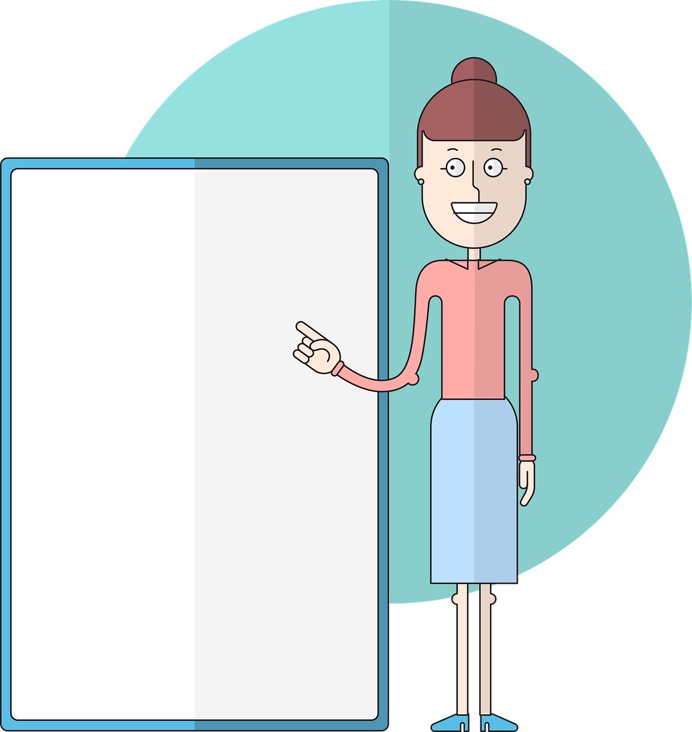
Характер человека — это очень интересно! Но что такое характер человека? Что влияет на его формирование? Многие психологи утверждают, что на характер влияет воспитание, генетика и даже дата и месяц рождения! А вы знаете, что в русском языке больше 1300 слов, обозначающих разные черты характера! Из них 61% - это слова с негативным значением, 32 % имеют положительное значение, а 7% - нейтральное! А в русской разговорной речи мы часто спрашиваем: Какой он человек?

Хотите узнать о характере человека больше?
Приглашаем к разговору →
* Данная заставка предназначена для первичного ознакомления студентов с темой урока. В конце каждого пояснения знаком → отмечена гиперссылка, при нажатии на которую, студент переходит к материалам и упражнениям урока.

Задание 1.
Работаем со словарём!
А. Посмотрите на таблицу с прилагательными. Пользуясь словарем, переведите неизвестные слова.

А  ЖАДНЫЙ | К  СКРОМНЫЙ
Б  УМНЫЙ | Л  ЗЛОЙ
В  ОБЩИТЕЛЬНЫЙ | М  СМЕЛЫЙ
Г  НАГЛЫЙ | Н  ЩЕДРЫЙ
Д  ОТЗЫВЧИВЫЙ | О  ЛЕНИВЫЙ
Е  ТРУСЛИВЫЙ | П  БОЛТЛИВЫЙ
Ё  МОЛЧАЛИВЫЙ | Р  РАВНОДУШНЫЙ
Ж  ТРУДОЛЮБИВЫЙ | С  ЛЖИВЫЙ
З  ДОБРЫЙ | Т  ГЛУПЫЙ/ТУПОЙ
И  ЧЕСТНЫЙ | У  ЗАМКНУТЫЙ

Б.Используя материалы таблицы задания 1, найдите слова с положительным и негативным значением. Заполните таблицу.
Плюс и минус

1  Вставить рисунок 1   | 2  Вставить рисунок №2  

$
1.Б,В,Д,Ж,З,И,К,М,Н,
2. А, Г, Е, Ё,Л,О,П,Р,С,Т,У

В.Прочитайте диалоги. Используя таблицу задания 1, определите, какой человек по характеру.
Какой он человек?

Диалог 1
– Привет, Коля! Я сегодня забыл учебник. Не мог бы ты со мной поделиться? Почитаем вместе?
– Да ты что! Как я буду готовиться к экзамену! И в тем более, это мой учебник, не хочу его ни с кем-то делить!
– Почему ты такой 1 ________________...

Диалог 2
– Почему Никита такой грустный сегодня? Может быть у него что-то случилось?
– Не знаю.... Он мало общается с нами и мало рассказывает. Он очень 2__________________ человек.

Диалог 3
– Ты знаешь, что Марина решила открыть свой бизнес?
– Она будет заниматься бизнесом одна?
– Нет, Валентина будет ее деловым партнером. Они вместе решили вложить деньги в старт-ап.
– А на Валентину можно положиться? Она точно не обманет Марину?
–Нет, Валентина — очень 3___________________ человек. На неё можно положиться!

Диалог 4
– Максим, ты убрался в своей комнате или так и лежишь на кровати!?
– Нет, я еще не убирался. Сейчас встану и буду убираться...Может быть...
– Хватит спать! Уже двенадцать часов! Посмотри на свою комнату! Уже неделю не можешь убраться! Ты такой 4___________________. Какой-то кошмар!

Диалог 5
– Наташа, ты опоздала сегодня. Что случилось?
– Прости меня, Катюша! Просто шла по улице и увидела, что одна женщина оступилась и упала. Она попросила ей помочь. Я помогла ей подняться и вызвала скорую.
– Ты такая молодец! Всегда всем помогаешь. Ты очень 5___________________________!
– Конечно, я не могу быть 6____________________, когда другому человеку нужна помощь.

Диалог 6
– На моем письменном столе лежала ручка. Никто не видел мою ручку?
– Извини, я взял твою ручку. Мне нужно было срочно подписать документы.
– Опять? Володя, ты всегда берешь вещи без спроса. Так никто не делает!
– Ну и что? Если я захочу, могу и не только ручку взять.
– Нельзя быть таким 7_______________________! Ты ведешь себя очень невежливо и никого не уважаешь.

Диалог 8

– Алло, Кристина, привет! Маша дома?
– Нет, Маша еще на работе. Ей что-нибудь передать?
– Нет, спасибо, я могу ей перезвонить? Когда она будет дома?
– Сегодня поздно, после одиннадцати.
– Ничего себе! Она такая 8___________________. Постоянно на работе! Молодец! Я тогда завтра позвоню ей утром.
– Хорошо!

$
1. жадный
2.замкнутый
3.честный
4. ленивый
5. отзывчивая
6.равнодушной
7.наглым
8.трудолюбивая.
Давайте поиграем!
Задание 2.
А Посмотрите на изображения известных людей в России. Подумайте, какой у них характер?

1  Вставить рисунок 3  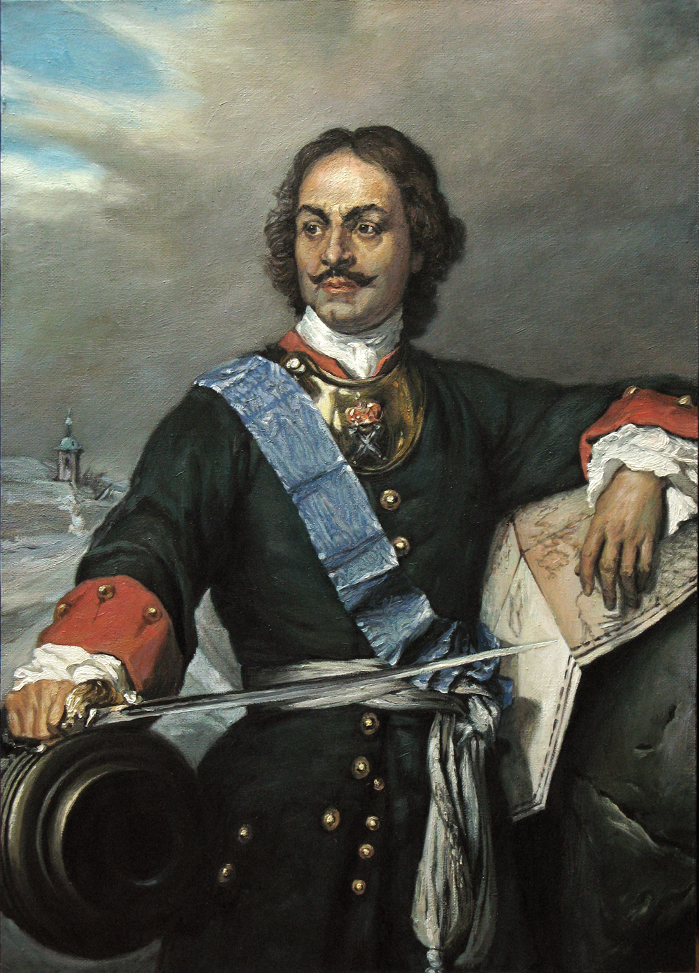 | 2  Вставить рисунок 4  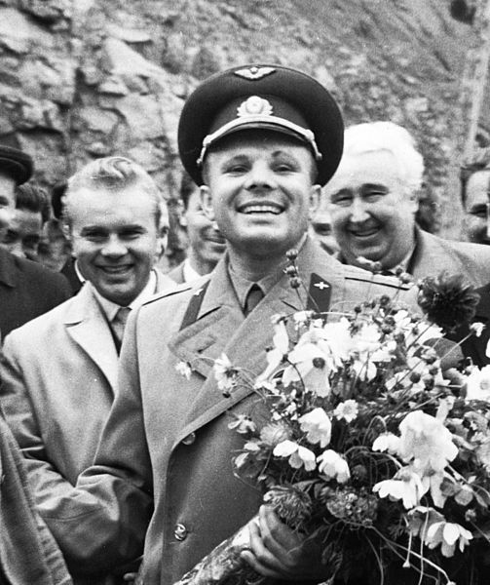
3  Вставить рисунок 5  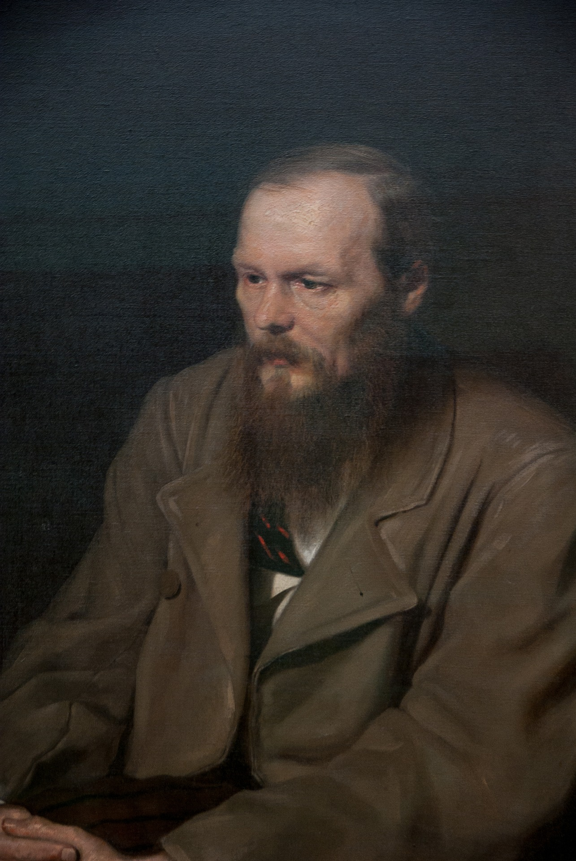 | 4  Вставить рисунок 6  

Аудирование
Б Прослушайте исторические комментарии. Вставьте пропущенные слова.

А

Ю́рий Алексе́евич Гага́рин ( 9.03.1934 — 27.03.1968) — советский лётчик-космонавт.12 апреля 1961 года Юрий Гагарин стал первым человеком в мировой истории, совершившим полёт в космос. Юрий Алексеевич Гагарин всегда был человеком 1_______________ и 2______________. Он много занимался, любил учиться, был очень 3______________________. С детства Юрий Гагарин любил труд. Он всегда брал пример с родителей, которые много работали.

Б
Фёдор Миха́йлович Достое́вский (30.10.1821 — 28.01.1881) — один из самых известных русских писателей, философ, автор романа «Преступление и наказание». В молодости Фёдор Михайлович был очень 4__________________, но 5__________________________ и 6_________________ человеком. Он любил писать. Никогда не был 7_______________________.

В
Пётр I ( 9.06.1672 — 8.02.1725) — последний царь вся Руси. Стал царём в 10 лет. По характеру Пётр I был 8_____________________ и 9_____________________человеком, 10_______________ правителем страны. Пётр I не был 11_______________ человеком, он умел экономить время и хорошо знал своё дело.

Г
Филипп Бедросович Киркоров ( 30.04.1967) — советский и российский эстрадный певец, народный артист Российской Федерации, композитор и продюсер. Филипп Киркоров с детства был 12________________________ мальчиком, любил петь и танцевать. Считается, что впервые вышел на сцену в 5 лет. По характеру Филипп очень 13_________________ человек: его шоу всегда красочны и удивительны.

$
1.смелым
2.серьезным
3.трудолюбивым
4.скромным
5.дружелюбным
6. общительным
7.ленивым
8.целеустремленным
9.требовательным
10.надежным
11.ленивым
12.жизнерадостным
13.творческий

В Используя изображения задания 2А и комментарии задания 2Б, заполните таблицу. Найдите соответствие изображения и комментария.
О ком говорят?

1 | 3
2 | 4

$
1.В
2.А
3.Б
4.Г

Задание 3. Известный швейцарский психиатр Карл Густав Юнг описал два типа личности . Посмотрите на прилагательные и найдите две группы слов, связанных с двумя разными типами характера. Заполните таблицу.
Чтение
I

б
смелый

в
тихий, спокойный

а
болтливый

г
осторожный
д
уверенный в себе
е
задумчивый

1 тип характера | 2 тип характера

$
1.а,б,д
2.г,в,е

Задание 4.
Чтение
II
А Прочитайте текст о теории Карла Густава Юнга.

Ка́рл Гу́став Юнг
Карл Густав Юнг (1875-1961) — швейцарский психиатр, который имел большое влияние в сфере психологии. Учился на медицинском факультете университета в Базеле с 1894 года по 1900 год по специальности психиатрия. Карл Густав Юнг разработал идеи типов характера, которые интересны и полезны для людей в наше время. Он идентифицировал (определил) два типа характера, которые назвал интровертами и экстравертами. По мнению Юнга, экстраверты — это люди, для которых важным является внешний мир, общение с людьми. Интроверты — это люди, для которых важным является внутренний мир . Они находят смысл в себе, в не во внешнем мире. Экстраверты любят общаться с другими людьми. Для них легко начать близкие отношения, открыть душу перед другим человеком, может быть, даже незнакомым. Это уверенные в себе люди, часто лидеры, болтливые, активные и энергичные. Интроверты чувствуют себя комфортно, когда они одни. Они избегают больших компаний. Это тихие, спокойные люди, осторожные. У них часто бывают креативные идеи. Считается, что интроверты хорошо хранят секреты и всегда держат язык за зубами. Им можно доверить самое сокровенное. Теория Карла Юнга актуальна до сих пор. Идеи великого психиатра влияли на писателей и многих режиссёров таких, как Феллини и Кубрик, а также на компьютерные игры и философию многих рок-групп.
Верно/Неверно?
Б Прочитайте предложения. Что верно/неверно?

1. Карл Юнг учился в Берлине.
2.Он выделил три типа личности: интроверты, экстраверты и гармоничная личность.
3.Экстраверты любят быть в больших компаниях людей.
4. Интроверты с осторожность/осторожно (carefully) думают о том, что они делают.
5. В настоящее время люди интересуются идеями Карла Юнга.
6. Идеи Карла Юнга не интересны молодёжи.

$
1.Неверно
2.Неверно
3.Верно
4.Верно
5.Верно
6.Неверно

Задание 5.
Занимательная
фразеология
Диалоги
А Прочитайте диалоги.

Диалог 1

– Почему ты постоянно молчишь, будто воды в рот набрал? Ты обиделся на меня?
– Нет, всё в порядке. Просто сегодня у меня неудачный день. На работе завал, машина сломалась...
–Ясно. Я сразу поняла, что что-то не так. Обычно ты не такой молчаливый. Всё будет хорошо!
– Спасибо за поддержку!

Диалог 2
–Ты слышала, что на прошлой неделе Миша купил новую спортивную машину?
– Да, он вчера так много рассказывал о ней, хвастался, показывал фотографии.
– По-моему, он просто пускает пыль в глаза.
– Да, это точно....

Диалог 3
– Ты уже познакомилась с нашим новым начальником?
–С Петром Константиновичем? Да, уже познакомилась. Он — человек с характером.
–Это точно! Очень строгий и ответственный. Дела с таким начальником пойдут в гору!

Диалог 4
– Ты умеешь держать язык за зубами? Я хочу рассказать тебе один секрет.
– Конечно, ты можешь доверять мне. Я никому не расскажу.

Диалог 5
– Как тебе Паша, новый друг Саши? Какой у него характер?
– Я знаю Пашу давно. Он очень добрый человек и мухи не обидит! Всегда всем помогает!
–Да, как раз вчера он помог мне донести тяжелую сумку прямо до квартиры. Молодец парень!

Б. Используя диалоги задания 5А, соедините фразеологизм и значение.

1  воды в рот набрать/ как воды в рот набрал(-а) | А  строгий, серьезный человек, с сильным характером
2  человек с характером | Б  надежный человек, которому можно доверять
3  пускать пыль в глаза | В  молчаливый
4  держать язык за зубами | Г  очень добрый, не способный на злой поступок
5  мухи не обидеть/ он мухи не обидит | Д  лживый, высокомерный человек, который любит хвастаться

$
1.В
2.А
3.Д
4.Б
5.Г

ИТОГОВЫЙ ТЕСТ ПО ТЕМЕ 1

1. Напишите прилагательное, описывающее характер человека.

1.Человек, который любит труд, много работает→
2.Человек, который всегда рад помочь людям, когда его просят →
3.Человек, которому можно верить→
4.Человек, который всего боится→
5.Человек, который не любит рассказывать о себе, мало общается →

$
1. трудолюбивый
2.отзывчивый
3.честный
4. трусливый
5. замкнутый

Количество баллов:
20

* Критерии оценивания задания №1: При выполнении задания №1 студенту необходимо самостоятельно впечатать ответ после знака стрелка. За каждый правильный ответ студент получает 4 балла, за каждый неправильный ответ студент получает 0 баллов. После выполнения задания в правом углу будет появляться количество набранных баллов. За задание №1 студент максимально может набрать 20 баллов. Если количество набранных баллов равняется 8 или менее 8, то система автоматически возвращает студента к текстам и материалам урока.

2. Прочитайте текст и вставьте недостающие слова. Обратите внимание на вид и грамматическую форму!

Используйте: заниматься/ заняться, хвастаться, обманывать/обмануть, открывать/ открыть, учиться, полагаться/положиться, работать, помогать/ помочь, стремиться,рисковать/ рискнуть.
Вот это характер!

Моего друга зовут Александр. Днём он 1_____________________ в университете, а вечером 2______________________ в кафе рядом с университетом. Он очень целеустремленный, всегда 3____________________________ к успеху. Недавно он решил 4__________________ бизнесом и 5_______________________ несколько магазинов по производству тортов и выпечки на заказ. Для того, чтобы начать свое дело, Александру нужны были деньги. Он не хотел брать кредит в банке и обратился ко мне. Я — отзывчивый человек и всегда 6_______________________ друзьям. Кроме того, я знаю, что Александр — очень честный человек, и я на него могу смело 7________________________. Такие люди как Александр никогда не 8_____________________, отвечают за свои слова. Сейчас бизнес Александра идёт в гору! Он работает каждый день и очень доволен своим бизнесом. Это пример смелого человека, который 9______________________ многим и получил всё! К тому же Саша — скромный человек, никогда не 10_____________. Вот так Саша! Вот это характер! Я горжусь, что у меня такой друг!

$
1. учится
2..работает
3.стремится
4. заняться
5. открыл
6. помогаю
7. положиться
8. обманывают
9. рискнул
10.хвастается

Количество баллов:
40

* Критерии оценивания задания №2: При выполнении задания №2 студенту необходимо самостоятельно впечатать ответ в поле пропуска. За каждый правильный ответ студент получает 4 балла, за каждый неправильный ответ студент получает 0 баллов. После выполнения задания в правом углу будет появляться количество набранных баллов. За задание №2 студент максимально может набрать 40 баллов. Если количество набранных баллов равняется 16 или менее 16, то система автоматически возвращает студента к текстам и материалам урока.

3. Прочитайте диалоги. Вставьте необходимый фразеологизм.

Ситуация 1. В университете
– Привет, Костя! Я видел ты взял учебник Марины, пока её не было...
– Миша, привет! Какой ты внимательный! Я хочу сделать Марине сюрприз. Я положу в учебник письмо. Хочу признаться ей в своих чувствах!
– Тебе нравится Марина? Я не знал....
– Да, только ты должен 1___________________________. Это секрет! Хорошо?
– Хорошо, Костя! Ты — последний романтик на Земле. Я никому не скажу. На меня можешь положиться!

$
держать язык за зубами
Количество баллов:
4

Ситуация 2. На вечеринке
– Такой великолепный вечер сегодня! Не правда ли Саша?
– Да...
– Тебе нравится здесь? Такое приятное место, красивая живая музыка, вкусные блюда, есть, где потанцевать.
–Да.
– Ну что ты как ______________________________? Постоянно молчишь. Что-то случилось?
– Нет, всё в порядке! Просто нет настроения сегодня.

$
в рот воды набрал
Количество баллов:
4

Ситуация 3. В кафе
– Наташа, ты видела, на какой дорогой машине вчера приехал Игорь?
– Да, я заметила. Машина очень дорогая. А еще он купил новый телефон последней модели. Он хорошо зарабатывает и может себе позволить.
– Да, он молодец! Много работает, но и постоянно хвастается! Только и слышу о его машине и телефоне!
– Да, он любит __________________________________.

$
пускать пыль в глаза
Количество баллов:
4

Ситуация 4. На работе
– Константин Павлович, как прошло собеседование? Вам понравился кандидат на должность воспитателя?
– Да, Пётр, кандидат мне понравился! Очень ответственный и организованный человек. А главное — очень добрый. ________________________________.
– Да, это очень важно! Ведь нужно будет работать с маленькими детьми.

$
мухи не обидит

Количество баллов:
4

* Критерии оценивания задания №3: При выполнении задания №3 студенту необходимо впечатать необходимый фразеологизм в поле диалога. За каждый правильный ответ студент получает 4 балла, за каждый неправильный ответ студент получает 0 баллов. После выполнения задания в правом углу будет появляться количество набранных баллов. За задание №3 студент максимально может набрать 16 баллов. Для прохождения задания теста необходимо выполнить минимум 1 диалог.

ОБЩИЕ КРИТЕРИИ ОЦЕНИВАНИЯ ИТОГОВОГО ТЕСТА ПО ТЕМЕ 1
За каждый правильный ответ вы получаете 4 балла.
За неправильный ответ вы получаете 0 баллов.
Если вы ответили правильно только на 6 вопросов, вам надо вернуться к материалам урока.

Количество правильных ответов | Количество баллов | Ваша оценка
16-19 | 64-76 | 5 (отлично)
12-15 | 48-60 | 4 (хорошо)
7-11 | 28-44 | 3 (удовлетворительно)
6 и менее | 24 и менее | тест не сдан

